Pametni smetnjak za ločevanje odpadkov

»Brihtna kanta«

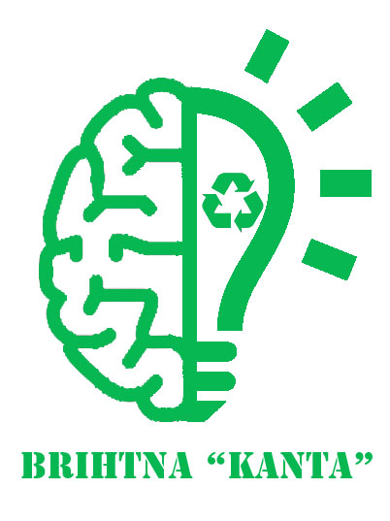

Abram Jan

Gorenc Uroš

Malenšek Žan

Starman Jakob

Kazalo vsebine

[1. Grob pregled stanja 3](#_Toc415731477)

[2. Konstrukcijska naloga 3](#_Toc415731478)

[3. Specifikacija naloge 4](#_Toc415731479)

[4. Funkcijska shema 5](#_Toc415731489)

[5. Morfološka matrika 6](#_Toc415731490)

[6. Stroškovna ocena Error! Bookmark not defined.](#_Toc415731491)

Kazalo slik

[Slika 1 Brihtna kanta konstrukcija 3](#_Toc415731852)

[Slika 2 Brihtna kanta tloris 4](#_Toc415731853)

[Slika 3 Brihtna kanta naris 5](#_Toc415731854)

1. Grob pregled stanja

Na trgu nismo našli smetnjaka s podobnimi funkcijami, zato smo se odločili, da ga bomo izdelali sami. Funkcija smetnjaka je, da ločuje kovino, steklo in plastiko. Cilj projekta je lažje ločevanje odpadkov.

1. Konstrukcijska naloga

Trije smetnjaki bodo postavljeni ob tekočem traku. Na tekočem traku bodo tekle smeti, ki pa jih bodo lopute potiskale v smetnjake. Senzorji bodo zaznali material odpadka in tako dali ukaz loputi da ta odpadek potisne v koš kateri je namenjen temu materialu.

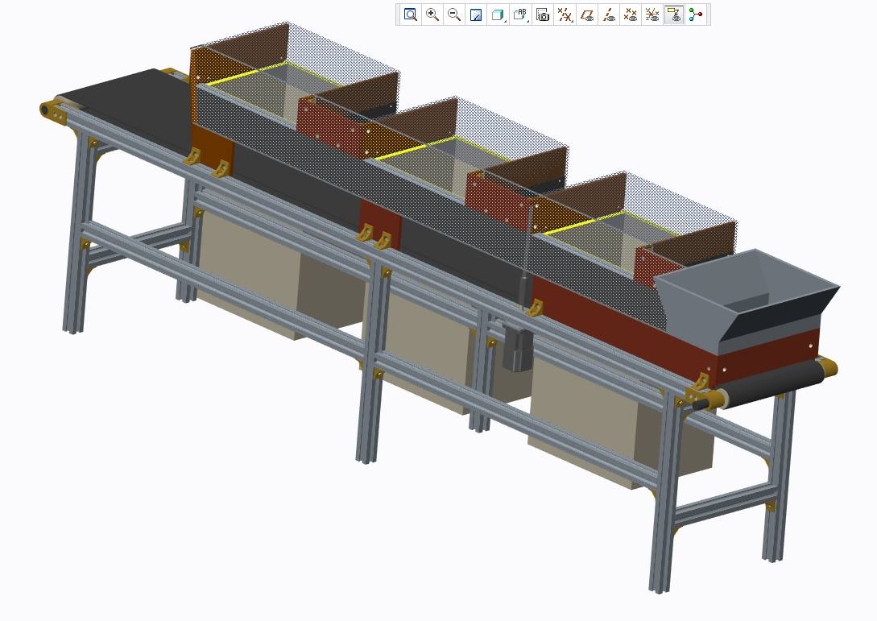

Slika 1 Brihtna kanta konstrukcija

1. Specifikacija naloge

|  |  |  |
| --- | --- | --- |
| SPECIFIKACIJA K***ONSTRUKCIJE*** | ZAHTEVE | ŽELJE |
| FUNKCIJE |  |  |
| Transport odpadkov po tekočem traku | x |  |
| Zaznavanje materiala odpadkov | x |  |
| Ločevanje odpadkov | x |  |
| POGOJ TEHNIČNEGA PROCESA |  |  |
| Pogon s pomočjo elektromotorja | x |  |
| OKOLJE |  |  |
| V stavbi | x |  |
| KONSTRUKCIJA |  |  |
| Enostavnost | x |  |
| Uporaba standardnih elementov | x |  |
| OPERATIVNE LASTNOSTI |  |  |
| Enostavna uporaba | x |  |
| Zanesljivost delovanja | x |  |
| Enostavno čiščenje in vzdrževanje |  |  |
| ERGONOMIČNE LASTNOSTI |  |  |
| Dobra preglednost |  | x |
| Prilagodljivost |  | x |
| CENA |  |  |
| Podobna ceni že prodajanih artiklov |  | x |

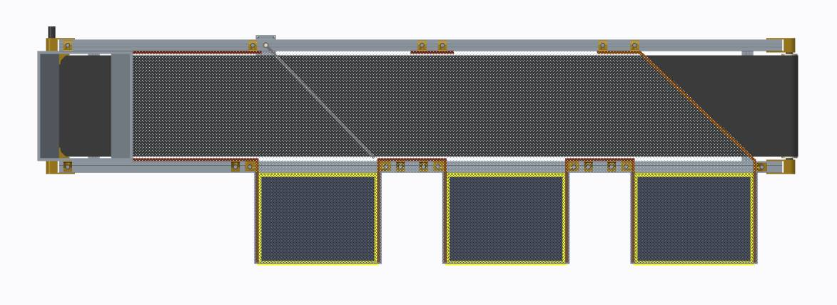

Slika 2 Brihtna kanta tloris

1. Funkcijska shema

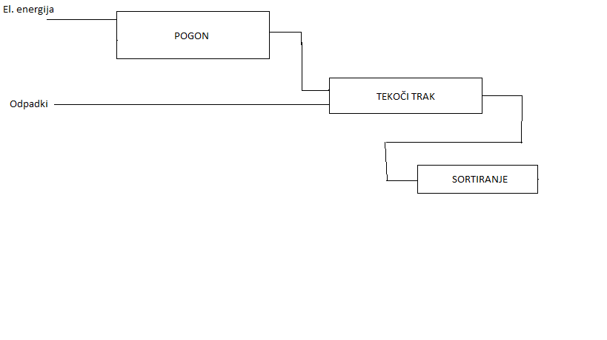

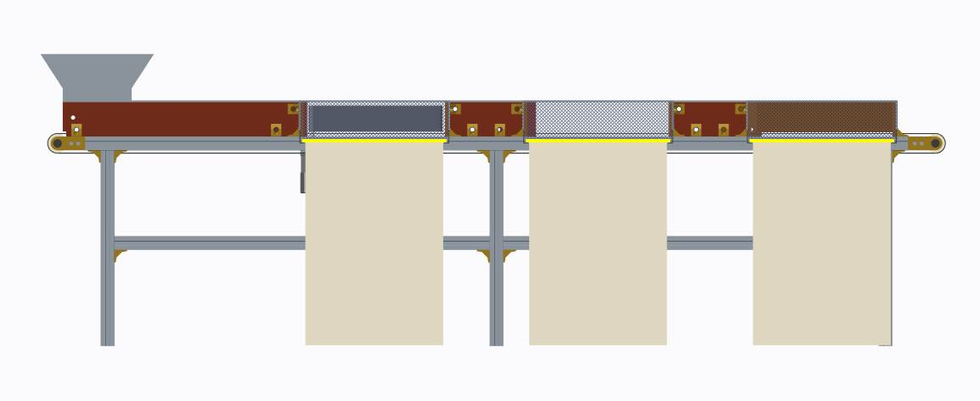

Slika 3 Brihtna kanta naris

|  |  |  |
| --- | --- | --- |
| ZAHTEVE | DELAVNI PRINCIPI | |
| Pogon | Elektromotor  elektromotor |
| Prenos moči | Zobniški  zobniki |
| Transport | Tekoči trak  C:\Users\Dijak\Desktop\letovišče\pomeri1.jpg |
| Izpust | Preko lopute  C:\Users\Dijak\Desktop\letovišče\DV004-ppic_Alu_zu_Kunststoffprofil_String_600.jpg |

1. Morfološka matrika